六年一班 品 德 小 天 使：林宗葆
優良事蹟  待人親切  友愛同學  熱心助人  守規負責  尊敬師長 | 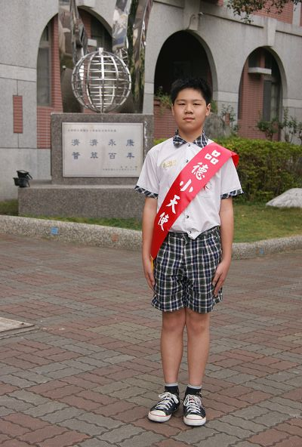

六年二 班 品 德 小 天 使：江淑萍

優良事蹟  熱心助人  品行優良  活潑大方  待人和善 | 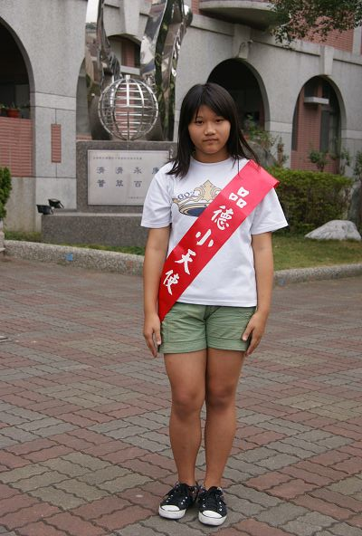

六年三 班 品 德 小 天 使： 郭修言
優良事蹟  待人和氣  做事認真  合群守規  尊敬師長 | 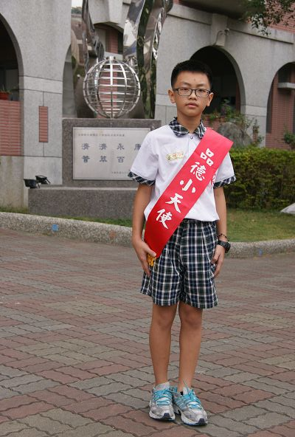

六年四班 品 德 小 天 使： 翁崇源
優良事蹟  做事認真  負責、人緣極佳、學習態度良好 | 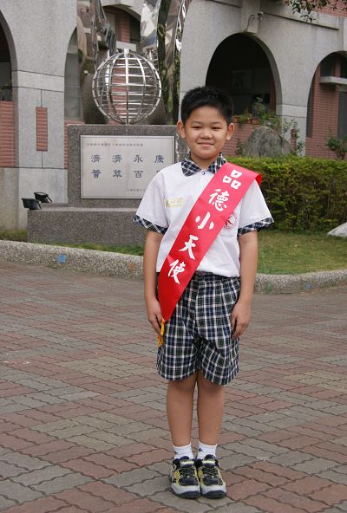
六年五班 品 德 小 天 使： 郭芷伊
優良事蹟  待人溫和  誠懇有禮  行為守規  充滿愛心 | 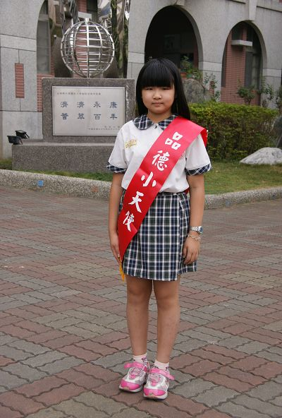

六年六班 品 德 小 天 使： 陳逸瑄
優良事蹟  孝順父母  尊敬師長  友愛同學  認真勤勞 | 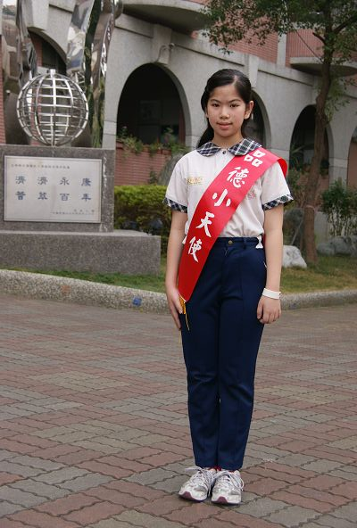

六年七班 品 德 小 天 使： 朱芷萱
優良事蹟  穩重敦厚  服務盡心  熱心助人 | 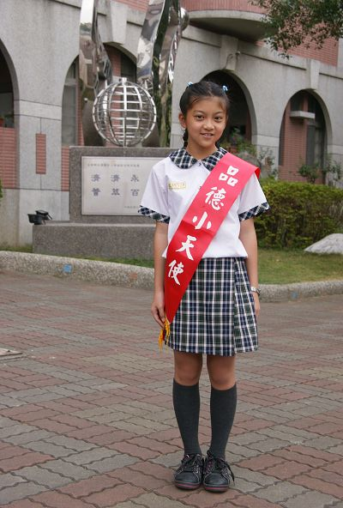

六年八班 品 德 小 天 使： 黃思瑜
優良事蹟  謙虛有禮  敦厚善良  富正義感  熱心助人 | 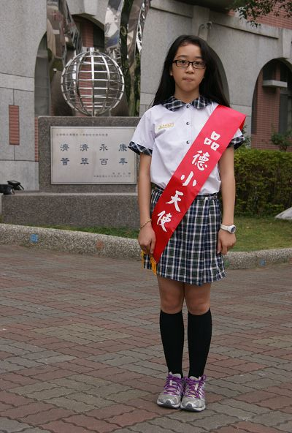
六年九班 品 德 小 天 使： 詹書瑈
優良事蹟  熱心助人  品學兼優  樂觀開朗 | 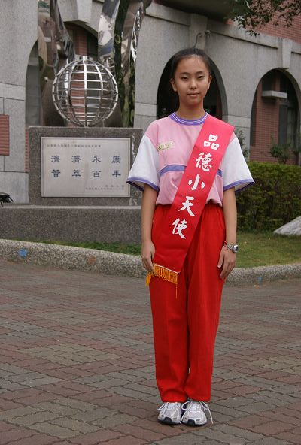

六年十班 品 德 小 天 使：林昆賢
優良事蹟  為人和善  熱心助人  學習認真 | 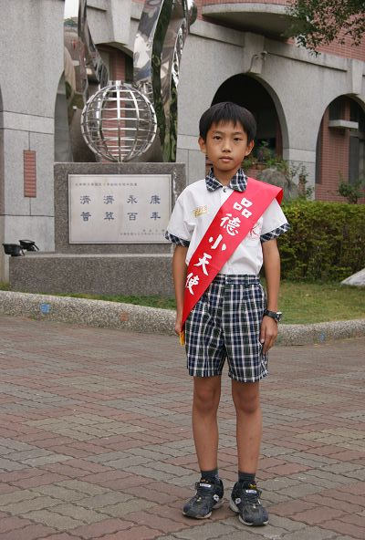

六年十一 班 品 德 小 天 使：黃于庭
優良事蹟  熱心助人  尊敬師長  溫和有禮  積極進取 | 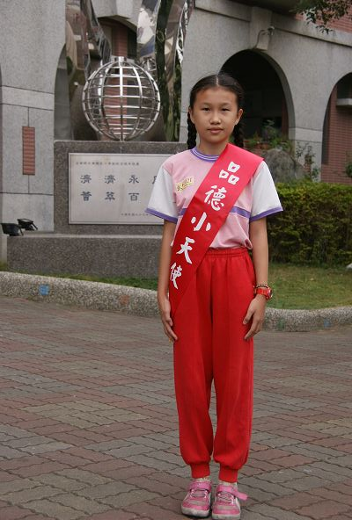

六年十二 班 品 德 小 天 使： 陳彥竹
優良事蹟  活潑開朗  熱心服務  任勞任怨  人緣頗佳 | 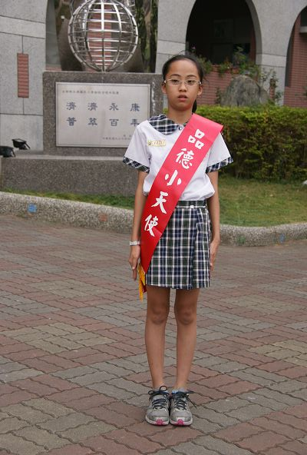

六年十三 班 品 德 小 天 使：林妍均
優良事蹟  品學兼優  熱心助人  待人親切 | 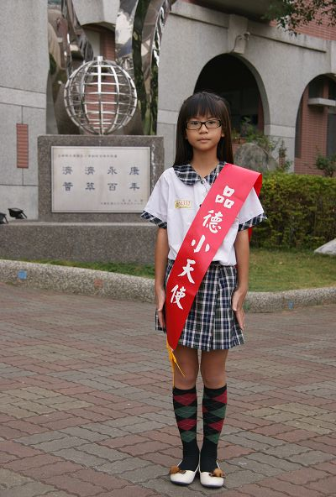

六年十四 班 品 德 小 天 使：胡廷瑋
優良事蹟  積極認真  熱心服務  品學兼優 | 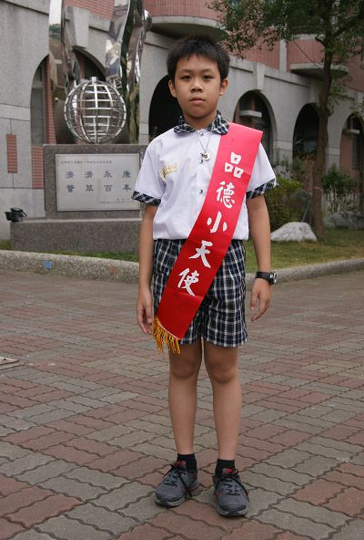
六年十五班 品 德 小 天 使：鍾悅之
優良事蹟  任事負責、與同學相處和樂、擔任幹部盡心盡力。 | 